PROYECTO de frases que podrían añadirse a las decisiones de la COP 15 de la CNULD

Frase del preámbulo:

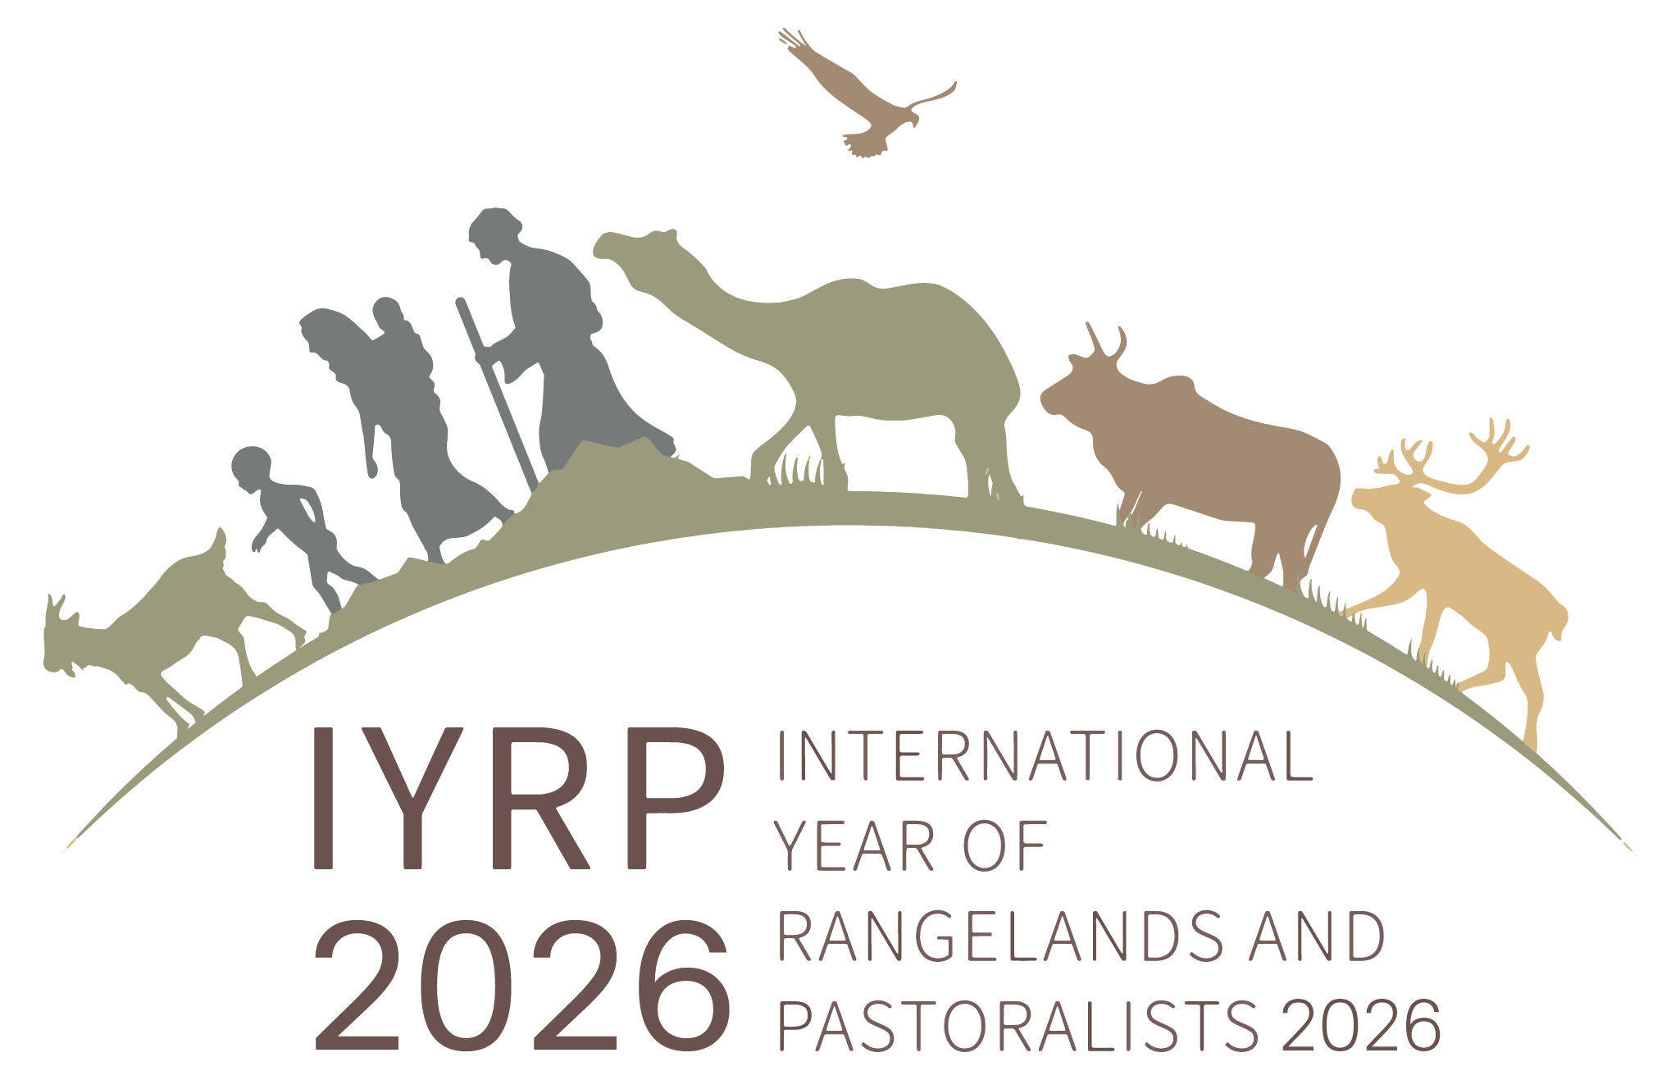
Considerando que el pastoreo es un medio de vida dinámico y transformador, vinculado a los diversos ecosistemas, culturas, identidades, conocimientos tradicionales y experiencias histórica de coexistencia con la naturaleza, y que unos pastizales sanos son vitales para contribuir al crecimiento económico, a medios de vida resilientes y al desarrollo sostenible del pastoreo, reafirmamos que la celebración del Año Internacional de los Pastizales y los Pastores en 2026 por parte de la comunidad internacional, aprobada por la Asamblea General de las Naciones Unidas en marzo de 2022, debe contribuir significativamente a aumentar la concienciación sobre estas cuestiones de interés mundial.

Adición a la Decisión 10 (migración)

"Considerando que en muchos países el pastoreo sostenible tiene el potencial de lograr la neutralidad de la degradación del suelo mediante la restauración de los pastizales degradados, generando medios de vida sostenibles para millones de pastores y reduciendo así una de las causas de la migración, solicita a la Secretaría, según la disponibilidad de recursos, una revisión de la evidencia sobre los beneficios potenciales del pastoreo sostenible y la restauración de los ecosistemas de pastizales para lograr medios de vida sostenibles, destacando las mejores prácticas y las políticas eficaces."

Adición a la Decisión 11 (tenencia de la tierra)

"Considerando que el pastoreo sostenible y la seguridad en la tenencia de la tierra tienen en muchos países el potencial de alcanzar la neutralidad en la degradación del suelo a través de la restauración de los pastizales degradados y el desarrollo de medios de vida sostenibles para millones de pastores, solicita a la Secretaría, siempre que haya recursos disponibles, una revisión de la evidencia sobre los potenciales beneficios del pastoreo sostenible y la restauración de los ecosistemas de pastizal, poniendo en valor las mejores prácticas y las políticas eficaces de tenencia de la tierra."

Adición a la Decisión 12 (sequía)

"Considerando que los pastores disponen de mecanismos tanto tradicionales como modernos para adaptarse y convivir con la sequía y la variabilidad climática, y que en muchos países estos mecanismos tienen el potencial de lograr la neutralidad en la degradación del suelo a través de la restauración de los pastizales degradados y el desarrollo de medios de vida sostenibles para millones de pastores, solicita a la Secretaría, siempre que haya recursos disponibles, que proporcione evidencias sobre el papel del pastoreo sostenible en la respuesta frente a la sequía, la restauración de los pastizales degradados y el del objetivo de alcanzar la neutralidad en la degradación del suelo."

